# 

**Curso:** Ciência de Computação **Período: 3**º **Turno:** Diurno

**Disciplina:** Estrutura de Dados **Professor:** Fermín Alfredo Tang Montané

**Atividade:** Avaliação AM1 **Data:** 25/05/2021

**Aluno:** João Vítor Fernandes Dias **Matrícula:** 00119110377

1. **com base na árvore da Figura 1, responda as seguintes questões: [1,0 Pontos]**

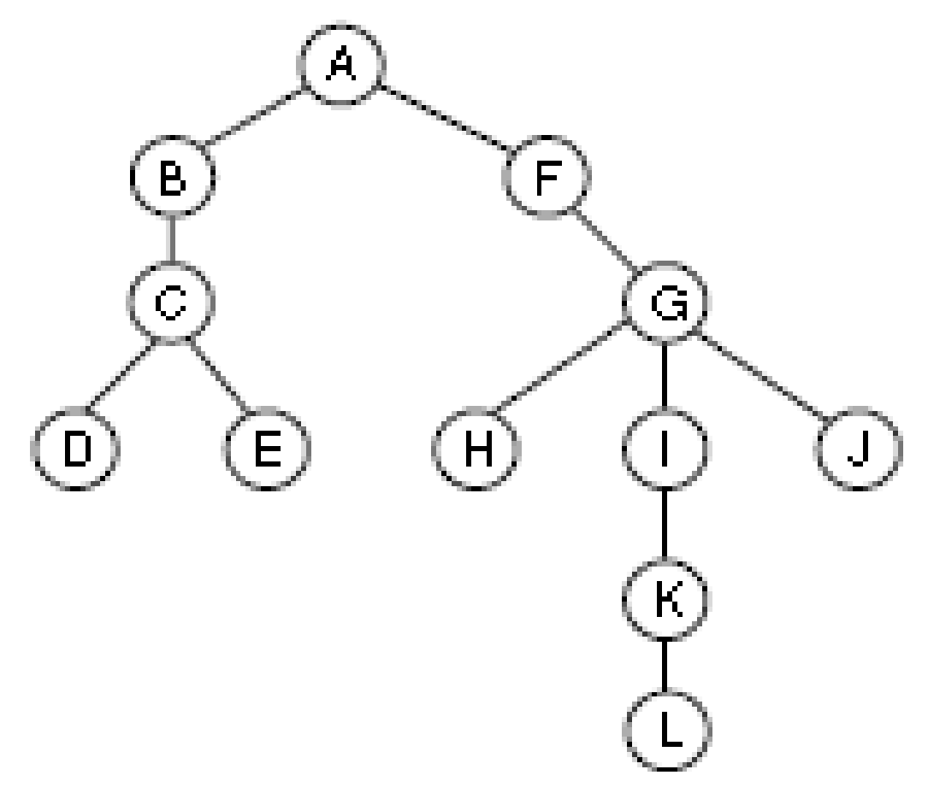

Figura 1.

1. **Indique os nós folhas da árvore; Justifique. [0,25 pontos]**

Folhas da árvore da figura 1:

D, E, H, J, L

As folhas são os nós de uma estrutura de dados chamada árvore que não possuem filhos. Ou seja, são os nós que possuem grau de saída igual a zero. Analisando a figura 1 vemos que os nós D, E, H, J e L possuem grau de saída igual a zero.

1. **Indique o valor do grau interior e exterior do nó G. Justifique. [0,25 pontos]**

Consideremos que grau interior e exterior se refiram a graus de entrada e saída.

“O grau de entrada de um nó, corresponde ao número de ramos que entram nesse nó (ou apontados para esse nó).”

“O grau de saída de um nó, corresponde ao número de ramos que saem desse nó.”

Sendo assim, o nó G possui grau interior/de entrada igual a 1 e grau exterior/de saída igual a 3.

1. **Indique a altura da árvore. Justifique. [0,25 pontos]**

A altura da árvore da figura 1 é 6.

“A altura H, de uma árvore é igual ao nível da folha mais distante desde a raiz mais um.”

Já “o nível de um nó é a distância desde a raiz.”

Sendo assim, a folha mais distante é a folha L, que está a uma distância de 5 da raiz, logo, a árvore possui altura 6.

1. **Indique o nível do nó H. Justifique. [0,25 pontos]**

O nível do nó H é 3.

Como “o nível de um nó é a distância desde a raiz.” Para chegarmos ao nó H a partir da raiz A, precisamos passar pelo F (nível 1), pelo G (nível 2) e só então alcançarmos o H (nível 3).

1. **responder as seguintes questões sobre árvores: [1,5 Pontos]**
2. **Qual é a altura mínima de uma árvore binária com 28 nós? [0,5 pontos]**

Altura mínima. Dada uma árvore binária (o que faz com que a base do log seja 2) com N nós armazenados, a altura

mínima Hmin é: Hmin = ⌈Log2(N)⌉

⌈x⌉ representa o seguinte: o valor de x é convertido para o maior inteiro que seja menor ou igual a x (Equivalente a função “ceil(x)”).

Substituindo então os valores, teremos que:

Hmin = ⌈Log2(N)⌉

Hmin = ⌈Log2(28)⌉

Hmin = ⌈4.807⌉

Hmin = 5

Logo, sua altura mínima é 5.

1. **Em uma árvore binária, qual é o máximo número de nós que podem ser encontrados: [0,5 pontos]**

O máximo número de nós (NM) é dado pela forma vista previamente NM = 2k, sendo k o número do nível, para responder as questões logo abaixo, apenas consideraremos que o valor do nível será substituído no valor k.

* 1. **no nível 5**

NM = 25 = 32

* 1. **no nível 15.**

NM = 215 = 32.768

1. **Qual é o número mínimo de níveis que uma árvore ternária pode ter, sendo que possui 42 nós e cada nó possui grau exterior 3. [0,5 pontos]**

Responderei de acordo com o que imagino que seja a resposta literalmente correta, porém acrescentarei a resposta que eu imagino que seja a esperada logo abaixo.

Na realidade me parece que a resposta literalmente correta seria: Não há um número mínimo de níveis, pois a questão proposta apresenta um paradoxo. Se há um número limitado de nós, não há como “cada nó possuir grau exterior 3”, pois se isso ocorresse, todos os nós precisariam ter filhos, isso incluindo os próprios nós filhos, gerando então um novo nível, constituído de nós que possuiriam cada um deles mais 3 filhos, e assim por diante infinitamente.

Não apenas isso. Analisemos manualmente:

Nível Nós Nós acumulados

0 1 1

1 3 4

2 9 13

3 27 40

Logo, como restam apenas 2 nós, eles precisarão ser definidos como filhos dos nós do nível 3, então um nó do nível 3 terá grau exterior 2 e o restante terá grau exterior 0, ou dois nós do nível 3 terão grau exterior 1 e o restante terá grau exterior 0. Logo, não há como todos os nós terem grau exterior 3.

Porém o que imagino que a questão esteja pedindo seja: “Qual é o número mínimo de níveis que uma árvore ternária pode ter, sendo que possui 42 nós”

Respondendo a esse novo questionamento seguiremos o seguinte raciocínio:

Ternária

Altura Nível Nós Nós acumulados

1 0 1 1

2 1 3 4

3 2 9 13

4 3 27 40

5 4 81 121

Como a quantidade de nós é superior a 40, que é a quantidade de nós acumulados até o nível 3, então precisaremos guardar os dois nós remanescentes no nível 4.

Sendo assim, seu nível mínimo seria 4, podendo então dizer que “o número mínimo de níveis” é 5, sendo eles os níveis 0, 1, 2, 3 e 4.

1. **dada a árvore binária na Figura 2. Percorra a árvore usando os seguintes percursos em profundidade, assim como o percurso em largura. Em cada caso, indique a sequência de nós resultante após cada percurso. [2,0 Pontos]**

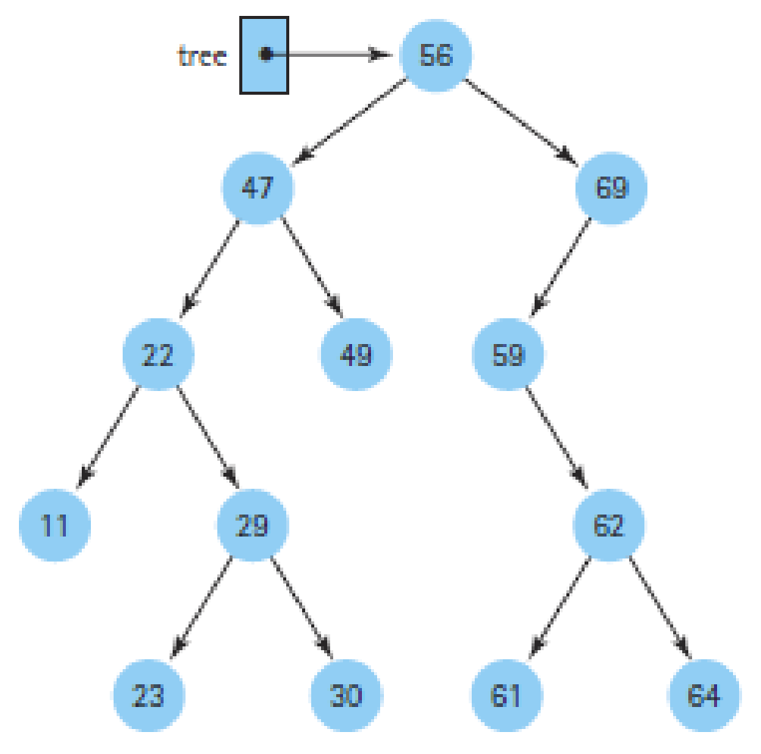

Figura 2

1. **Pré-ordem**

56, 47, 22, 11, 29, 23, 30, 49, 69, 59, 62, 61, 64

1. **Em ordem**

11, 22, 23, 29, 30, 47, 49, 56, 59, 61, 62, 64, 69

1. **Pós-ordem**

11, 23, 30, 29, 22, 49, 47, 61, 64, 62, 59, 69, 56

1. **Percurso em largura**

56, 47, 69, 22, 49, 59, 11, 29, 62, 23, 30, 61, 64

1. **com base na árvore de busca binária da Figura 3, desenhe a árvore resultante após cada operação de inserção ou remoção. Em cada caso, realize a operação de inserção ou remoção sobre a árvore da Figura 3, de forma independente. Justifique a sua resposta, indicando o que foi feito. [2,0 Pontos]**

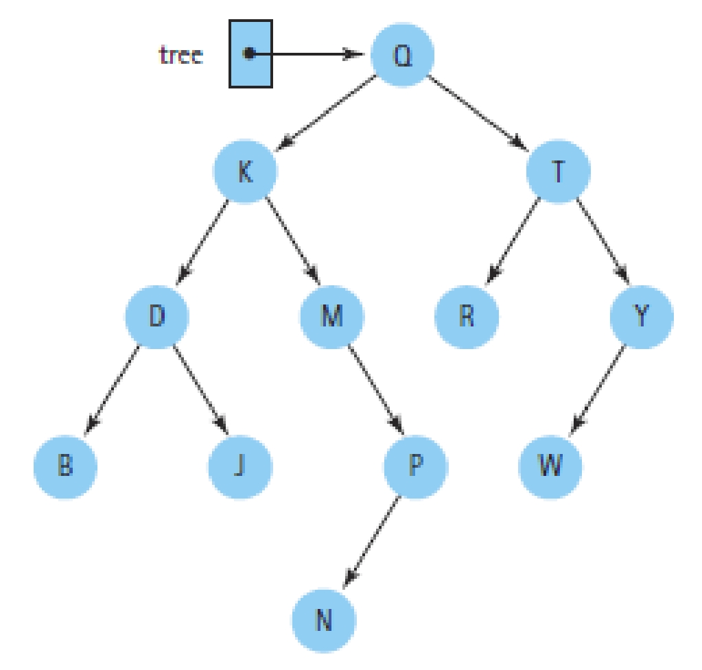

Figura 3

INSERIR NÓS:

Os subitens a, b e c, utilizam do mesmo algoritmo de inserção, que é: “basta comparar o valor do novo nó, com o valor de cada nó da árvore, começando pela raiz, descendo pelo ramo adequado conforme o novo nó seja menor (descer pelo ramo esquerdo) ou maior ou igual (descer pelo ramo direito). O processo continua até achar um nó que não possui filho no ramo escolhido.”

REMOVER NÓS:

Explicado em cada um dos subitens de remoção de nó separadamente para cada caso.

1. **inserção do nó C; [0,25 pontos]**

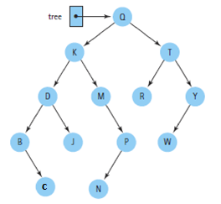

1. **inserção do nó Z; [0,25 pontos]**

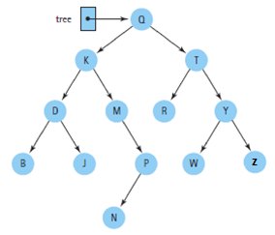

1. **inserção do nó X; [0,25 pontos]**

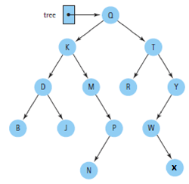

1. **remoção do nó M; [0,5 pontos]**

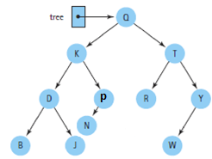

“O nó a ser removido somente possui um filho direito (sub-árvore direita). Neste caso, eliminamos o nó e reconectamos a sub-árvore direita ao nó pai do nó que foi removido, preservando o mesmo tipo de relação.”

1. **remoção do nó Q; [0,5 pontos]**

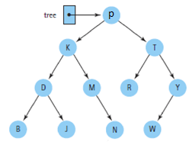

“O nó a ser removido possui dois filhos (duas sub-árvores). Neste caso, é possível eliminar um nó no meio da árvore, porém o resultado tende a criar uma árvore muito desbalanceada. Em vez disso, procura-se manter a estrutura o mais inalterada possível, encontrando dados (nas folhas ou quase folhas) que possam ocupar o lugar do dado removido no meio.” E isso foi feito da seguinte maneira: Foi encontrado “o maior nó, na sub-árvore esquerda do nó removido e” copiado (sobrescrito) “seu dado no dado do nó removido.” E nesse caso, “o nó encontrado” “será copiado e removido.”

1. **remoção do no R; [0,25 pontos]**

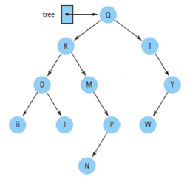

“O nó a ser removido não possui filhos. Neste caso, apenas eliminamos o nó.”

1. **encontre as expressões infixa, prefixa e pós fixa correspondentes à expressão aritmética armazenada na árvore binária mostrada na Figura 4. [1,5 Pontos]**

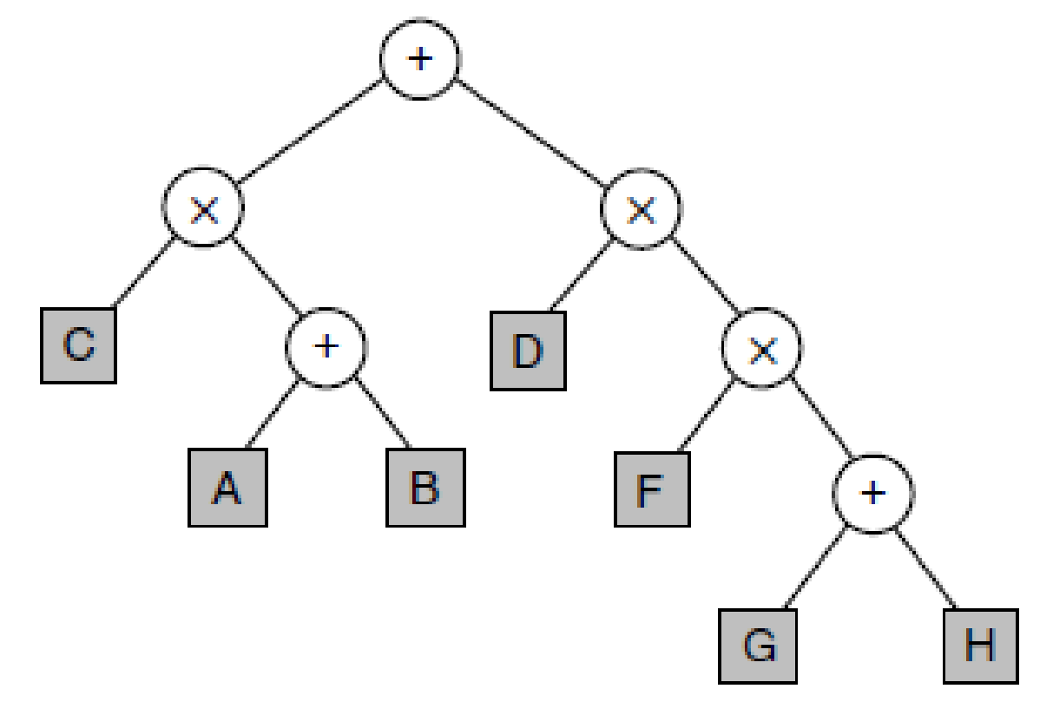

Figura 4.

1. **Infixa [0,5 pontos?]**

((C X (A + B)) + (D X (F X (G + H))))

1. **Prefixa [0,5 pontos?]**

+XC+ABXDXF+GH

1. **Pós fixa [0,5 pontos?]**

CAB+XDFGH+XX+

1. **com base na árvore da Figura 5, responda as seguintes questões: [2,0 Pontos]**

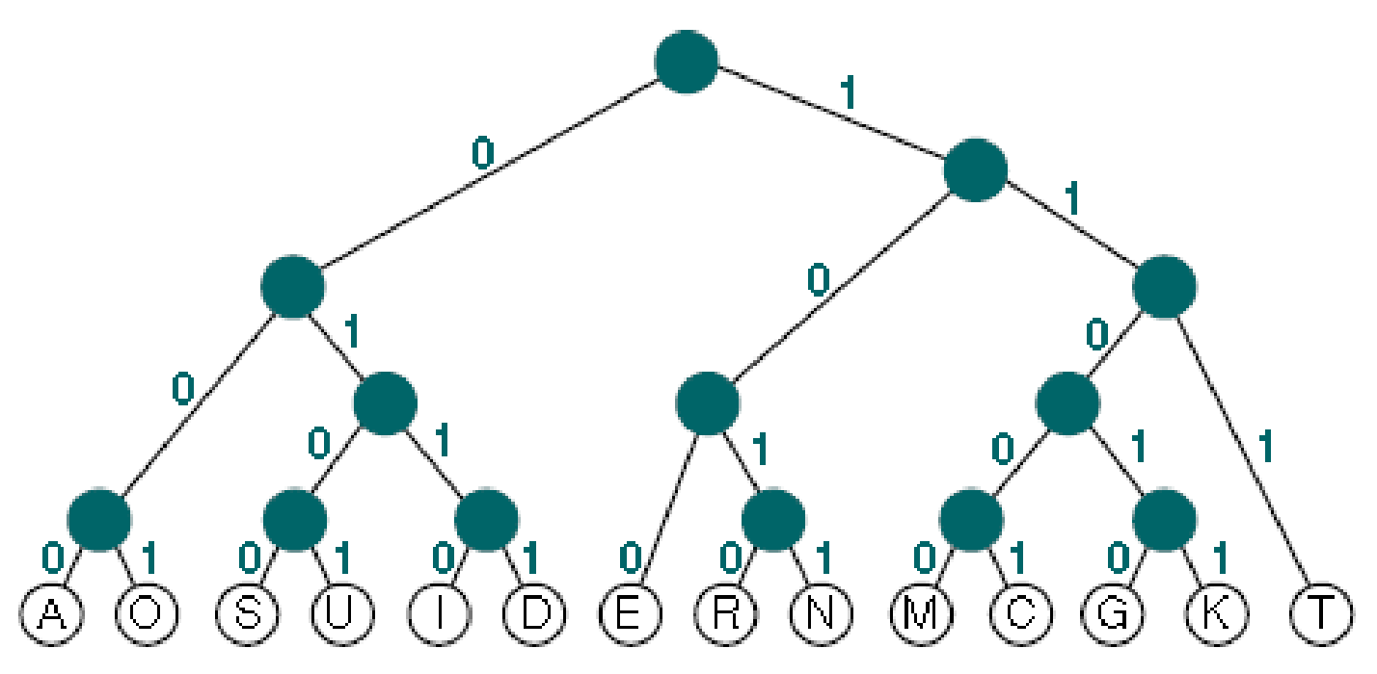

Figura 5

1. **A árvore binária na Figura 5 armazena o código de Huffman para um conjunto de caracteres. Utilize essa árvore para decodificar a seguinte sequência binária: [1,0 ponto]**



000 11010 001 001 0111 11000 000 1010 11011 100 111

A G O O D M A R K E T

AGOODMARKET

A good market

1. **Calcule o fator de balanceamento da árvore da Figura 5. [1,0 ponto]**

B=He-Hd

B=4-5

B=-1

Fator de balanceamento = -1